|  |
| --- |
|  |
| [Geef de titel van het document op] |
|  |
| [Geef de ondertitel van het document op] |

**[Geef de naam van het bedrijf op]**

[Kies de datum]

Opgesteld door: bart bongers

[Geef de titel van het document op]

[Geef de ondertitel van het document op]

Kop 1

In de galerieën op het tabblad Invoegen bevinden zich items die zodanig zijn ontworpen dat deze bij het algemene uiterlijk van uw document passen. U kunt deze galerieën gebruiken om tabellen, kopteksten, voetteksten, lijsten, voorbladen en andere bouwstenen voor documenten in te voegen. Als u afbeeldingen, grafieken of diagrammen maakt, worden deze aangepast aan het huidige uiterlijk van uw document.

## Kop 2

U kunt de opmaak van in de documenttekst geselecteerde tekst gemakkelijk wijzigen door een uiterlijk voor de geselecteerde tekst te kiezen in de galerie Snelle stijlen op het tabblad Start. U kunt de tekst ook rechtstreeks opmaken met de andere besturingselementen op het tabblad Start. Voor de meeste besturingselementen hebt u de keuze uit het uiterlijk van het huidige thema of een opmaak die u zelf opgeeft.

Als u het algemene uiterlijk van uw document wilt wijzigen, kiest u nieuwe thema-elementen op het tabblad Pagina-indeling. Gebruik de opdracht Huidige reeks snelle stijlen wijzigen om de beschikbare stijlen in de galerie Snelle stijlen te wijzigen. In zowel de galerie Thema's als de galerie Snelle stijlen bevinden zich opdrachten waarmee u het oorspronkelijke uiterlijk van uw document, zoals dat is vastgelegd in de huidige sjabloon, kunt herstellen.

### Kop 3

In de galerieën op het tabblad Invoegen bevinden zich items die zodanig zijn ontworpen dat deze bij het algemene uiterlijk van uw document passen. U kunt deze galerieën gebruiken om tabellen, kopteksten, voetteksten, lijsten, voorbladen en andere bouwstenen voor documenten in te voegen. Als u afbeeldingen, grafieken of diagrammen maakt, worden deze aangepast aan het huidige uiterlijk van uw document.

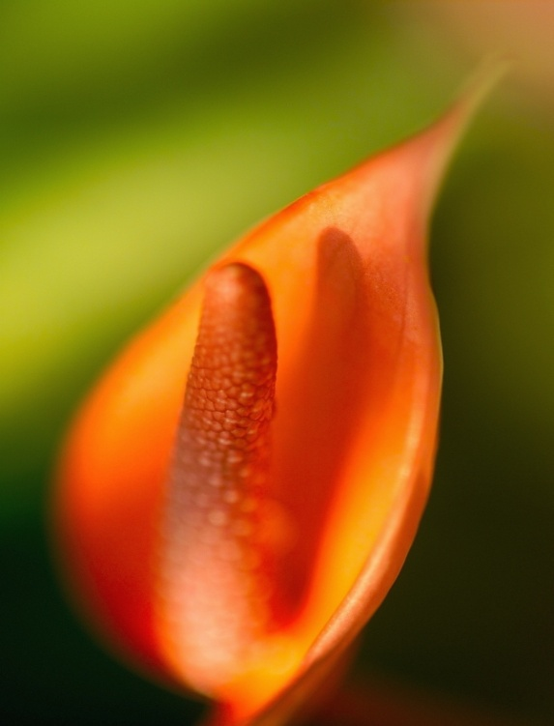Als u het algemene uiterlijk van uw document wilt wijzigen, kiest u nieuwe thema-elementen op het tabblad Pagina-indeling. Gebruik de opdracht Huidige reeks snelle stijlen wijzigen om de beschikbare stijlen in de galerie Snelle stijlen te wijzigen..

Afbeelding: 1[Geef het bijschrift op]